**BGSzC Pestszentlőrinci Közgazdasági és Informatikai Szakgimnáziuma**

**1184 Budapest Hengersor 34.**

**Záró dolgozat**

**A programom címe**

**Kicksify**

**Készitette:**

**Nguyen Nguyen Hoanghai**

**Smith Christopher David**

**Tari Tamás Márk**

### TARTALOM

1. **Bevezetés**  
   1.2 Szükséges ismeretek  
   1.3 Támogatott szoftverek  
   1.4 Felhasznált ismeretek  
   1.5 Felhasznált szoftverek
2. **Tesztelési terv**  
   2.1 Egységtesztek  
   2.2 Integrációs tesztek  
   2.3 Felhasználói tesztelés  
   2.4 Teljesítménytesztelés (ha lesz szerver)  
   2.5 Rendszerkövetelmények
3. **Használati útmutató felhasználók részére**  
   3.2 Menü használata  
   3.3 Regisztráció  
   3.4 Bejelentkezés  
   3.5 Termékek böngészése és keresése  
   3.6 Termék kosárba helyezése  
   3.7 Vásárlás befejezése
4. **Adminisztrátori dokumentáció**  
   4.2 Termékek kezelése és cipők feltöltése az adatbázisba  
   4.3 Új cipő hozzáadása  
   4.4 Cipők méreteinek és készletének kezelése  
   4.5 Cipők kezelése a weboldalon keresztül adminisztrátori jogosultsággal  
   4.5.1 Bejelentkezés adminisztrátori jogosultságokkal  
   4.5.2 Cipők kezelése a weboldalon  
   4.5.3 Méretek és készletek kezelése a weboldalon
5. **Adatbázis-dokumentáció**
6. **Fejlesztői dokumentáció**  
   6.1 Alkalmazott fejlesztői eszközök
7. **Tesztelési dokumentáció**  
   7.1 Bejelentkezés  
   7.2 Kosárba helyezés  
   7.3 Adatbázis és weboldal kapcsolata
8. **Összefoglalás**  
   8.1 Önértékelés  
   8.2 Továbbfejlesztési lehetőségek
9. **Felhasznált irodalom**

# **1. Bevezetés**

A Kicksify egy innovatív online platform, amelynek célja, hogy a felhasználók kedvezőbb áron juthassanak hozzá cipőkhöz, mint a resell piacon elérhető árak. Az oldal egyik kiemelt funkciója egy valós idejű árgrafikon, amely segít a felhasználóknak a legjobb vásárlási döntések meghozatalában. A platformot úgy terveztem, hogy egyszerűen használható legyen, ugyanakkor hatékonyan támogassa a cipők böngészését, kosárba helyezését és a vásárlási folyamatot. A felhasználói dokumentáció célja, hogy részletes útmutatást nyújtson a Kicksify weboldal telepítéséhez, használatához és a felmerülő problémák megoldásához, biztosítva a gördülékeny és hatékony felhasználói élményt. A fejlesztés során figyelembe vettem a modern webes technológiák nyújtotta lehetőségeket, hogy az oldal gyors, reszponzív és felhasználóbarát legyen.

A projekt ötlete abból a megfigyelésből született, hogy a resell piacon a cipők árai gyakran jelentősen eltérnek az eredeti kiskereskedelmi áraktól, és a vásárlók számára nehéz eligazodni az árak változásában. A Kicksify ezt a problémát hivatott megoldani az árgrafikon bevezetésével, amely valós idejű adatokat jelenít meg, segítve a felhasználókat abban, hogy a legmegfelelőbb időpontban vásároljanak. A dokumentáció célja továbbá, hogy a fejlesztők számára is átláthatóvá tegye a rendszer működését, lehetővé téve a jövőbeli továbbfejlesztést.

#### 1.2 Szükséges ismeretek

A weboldal használata során az alábbi ismeretek előnyt jelenthetnek:

* Alapvető böngészési készségek
* Online vásárlási folyamatok és fizetési módok ismerete
* A cipő resell piac árainak és működésének megértése

#### 1.3 Támogatott szoftverek

A Kicksify egy böngészőalapú webalkalmazás, amely az alábbi böngészőkön érhető el és ajánlott használni:

* Google Chrome
* Mozilla Firefox
* Microsoft Edge
* Safari

A zavartalan működés érdekében javasolt a legfrissebb verziójú böngésző használata.

#### 1.4 A felhasznált ismeretek

A Kicksify fejlesztése és használata során az alábbi ismeretekre támaszkodtam:

* **Alapvető böngészési készségek:** A weboldal böngészőalapú működése miatt elengedhetetlen az alapvető internetes navigáció ismerete.
* **Online vásárlási folyamatok és fizetési módok ismerete:** A kosárkezelés és a fizetési módok implementálásához meg kellett értenem az e-kereskedelem alapelveit.
* **A cipő resell piac árainak és működésének megértése:** Ez az ismeret kulcsfontosságú volt az árgrafikon funkcionalitásának megtervezéséhez.
* **Webfejlesztési alapismeretek:** HTML a struktúra, CSS a kinézet, JavaScript pedig az interaktivitás biztosítására szolgált.
* **Adatbázis-kezelési ismeretek:** Az SQL használata lehetővé tette a termékek, méretek és rendelések hatékony tárolását és kezelését.

#### 1.5 A felhasznált szoftverek

A Kicksify egy böngészőalapú webalkalmazás, amely az alábbi böngészőkön érhető el és ajánlott használni:

* **Google Chrome:** A leggyakrabban használt böngésző, gyors JavaScript-feldolgozással.
* **Mozilla Firefox:** Nyílt forráskódú, stabil alternatíva.
* **Microsoft Edge:** Modern böngésző, amely kompatibilis a Chromium motorral.
* **Safari:** Az Apple eszközein alapértelmezett, reszponzív működést biztosít.

A zavartalan működés érdekében javasolt a böngészők legfrissebb verzióinak használata, mivel ezek támogatják a modern webes szabványokat, például a HTML5-öt és a CSS3-at.

##### Funkcionális követelmények

***Felhasználói regisztráció és bejelentkezés:***

* A felhasználók regisztrálhatnak egyedi felhasználónévvel és jelszóval.
* Bejelentkezés után hozzáférhetnek a vásárlási funkciókhoz.

***Termékek böngészése:***

* A felhasználók böngészhetik a cipőket szűrők alapján (árszerint csökkenő, növekvő sorrend stb.).

***Vásárlás:***

* A felhasználók kosárba helyezhetik a termékeket, majd megrendelhetik azokat.

***Fizetés:***

* A Kicksify webáruházban kétféle fizetési mód érhető el: utánvétes fizetés és bankkártyás fizetés.

***Utánvétes fizetés***

* Az utánvétes fizetés során a vásárló a csomag átvételekor, készpénzben vagy bankkártyával egyenlítheti ki a rendelés összegét.

### **Hogyan működik ?**

* A vásárló a pénztárnál az „Utánvétes fizetés” opciót választja.
* A rendelés leadását követően a rendszer megerősíti a vásárlást.
* A futár a megadott szállítási címre viszi a csomagot.
* A vásárló az átvételkor fizet készpénzzel vagy (a futárszolgálattól függően) bankkártyával.

## Bankkártyás fizetés

A bankkártyás fizetés biztonságos online tranzakción keresztül történik, amelyet egy megbízható fizetési szolgáltató kezel.

### **Hogyan működik?**

* A vásárló a pénztárnál a „Bankkártyás fizetés” opciót választja.
* A rendszer átirányítja a biztonságos fizetési oldalra.
* A vásárló megadja a bankkártya adatait (név, kártyaszám, lejárati dátum, CVC-kód).
* A banki rendszer feldolgozza a fizetést, és visszaigazolja a tranzakció sikerességét.
* A vásárló visszakerül a Kicksify oldalára, ahol a rendelés megerősítése látható.

**Jelenleg a Kicksify webáruház** fizetési rendszere **bemutatási célokat szolgál**, és a vásárlások nem kerülnek valódi feldolgozásra.

###### **Fontos tudnivaló**

A fizetések érvényesítése csak akkor fog megtörténni, amikor saját szervert vásárolunk és beállítunk egy valódi fizetési rendszert. Jelenleg minden tranzakció **tesztjellegű**, és nem jár valódi pénzügyi művelettel. Az utánvétes és bankkártyás fizetés folyamata bemutatóként szerepel, de valós vásárlásra egyelőre nincs lehetőség. A rendszer működése a jövőben bővülhet, amint egy éles szerver beállításra kerül.

**Admin felület:** Az adminisztrátorok hozzáadhatnak, szerkeszthetnek és törölhetnek termékeket. Az adminisztrátorok kezelhetik a felhasználói fiókokat és rendeléseket.

**Adatbázis kezelés:** Az adatbázisban tárolódnak a felhasználók, termékek, rendelések és egyéb releváns adatok.

# **2. TESZTELÉSI TERV**

A Kicksify egy online cipővásárlási platform, amelynek célja, hogy a felhasználók kedvező áron vásárolhassanak cipőket, miközben valós idejű árinformációkat kapnak egy árgrafikon segítségével. A rendszer lehetővé teszi a következő főbb funkciókat

### **2.1 Egységtesztek**

Az egyes funkciók különálló tesztelése, hogy azok önállóan megfelelően működjenek.

**Tesztelendő funkciók:**

* **Bejelentkezés és regisztráció:** Helyes adatokkal való sikeres bejelentkezés, hibás jelszó vagy e-mail kezelése.
* **Kosárba helyezés:** Termékek hozzáadása, eltávolítása, mennyiség módosítása.
* **Szűrők és keresés:** Méret, márka, ár szerinti szűrés és keresési találatok ellenőrzése.
* **Fizetési folyamat (teszt üzemmódban):** Fizetési opciók megjelenése, megfelelő visszajelzések.

### **2.2 Integrációs tesztek**

A rendszer különböző komponenseinek együttműködését vizsgáljuk.

**Főbb tesztpontok:**

* **Adatbázis és weboldal kapcsolata:** A termékek, felhasználói adatok és rendelési információk megfelelő mentése és lekérése.
* **Készletkezelés:** A rendelés után csökken-e a megfelelő termék készlete.
* **E-mail küldés:** Regisztráció, rendelés-visszaigazolás és ügyfélszolgálati e-mailek helyes működése.
* **Felhasználói munkafolyamatok:** A vásárlás teljes folyamata – regisztrációtól a rendelés véglegesítéséig.

### **2.3 Felhasználói tesztelés**

Valós felhasználók bevonása a tesztelésbe a jobb felhasználói élmény érdekében.

**Célok:**

* **Felhasználói visszajelzések gyűjtése** a weboldal használhatóságáról.
* **Navigációs hibák feltárása,** például ha egyes funkciók nem egyértelműek vagy nehezen érhetők el.

Mobil és asztali verzió összehasonlítása, hogy mindkét platformon megfelelően működjön a rendszer.

Betöltési sebesség vizsgálata, hogy a weboldal gyors és reszponzív maradjon.

### **2.4 Teljesítménytesztelés (ha lesz szerver)**

A rendszer stabilitásának és terhelhetőségének mérése.

### **2.5 Rendszerköveletmények**

A Kicksify weboldal minimális és ajánlott hardverigénye:

**Minimális:**

* Processzor: 1 GHz vagy gyorsabb (pl. Intel Celeron vagy hasonló)
* RAM: 2 GB
* Tárhely

# 3. Használati útmutató FELHASZNÁLOK RÉSZÉRE

## 3.2 MENU használata

### **C:\Users\ngungu512\AppData\Local\Microsoft\Windows\INetCache\Content.MSO\92AD2103.tmp**

* Oldal megnyitása után látni fogja a kezdő lapunkat
* A kezdő lapunk, a legnépszerűbb termékeinket, véleményeket, partnereinket, hírlevelünket tartalmazza



* Tovább a kollekcióhoz gomb kattintása után a cipő márkákat látja
* Tovább kattintva, 9 cipőt fog látni nevével, képpel, árával
* A vásárláshoz regisztráció, bejelentkezés szükséges !

## 3.3 REGISZTRÁCIÓ

* Nyissa meg a Kicksify weboldalát.
* Kattintson a „Regisztráció” gombra a főoldalon.
* Adja meg a következő adatokat:
* Teljes név
* E-mail cím
* Jelszó
* Kattintson a „Regisztráció” gombra.

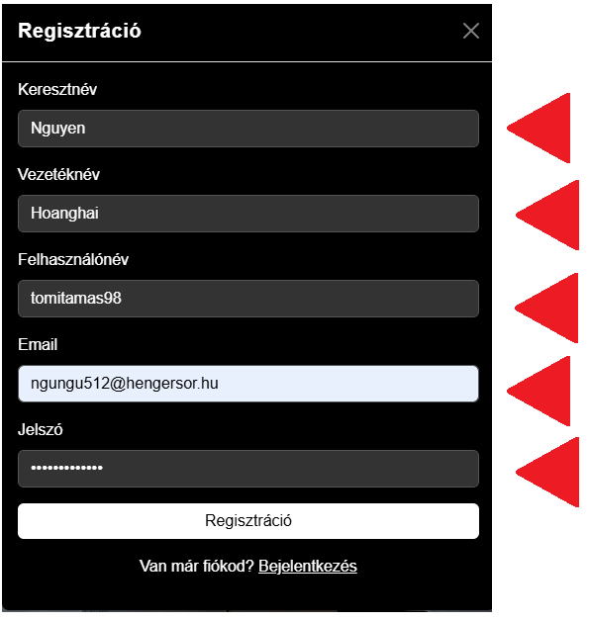

## 3.4 Bejelentkezés

* Nyissa meg a Kicksify weboldalát.
* Kattintson a „Bejelentkezés” gombra.
* Adja meg a regisztráció során megadott e-mail címét és jelszavát.
* Kattintson a „Bejelentkezés” gombra.
* Sikeres bejelentkezés után elérheti a fiókját és elkezdheti a vásárlást.

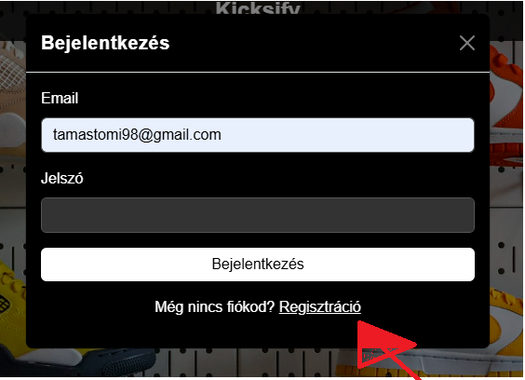

## 3.5 Termékek böngészése és keresése

* A keresőmezőbe írja be a kívánt termék nevét.
* Szűrők segítségével szűkítheti a találatokat méret, ár vagy márka alapján.

## 3.6 Termék kosárba helyezése

* Válassza ki a kívánt cipőt.
* Válassza ki a megfelelő méretet.
* Kattintson a „Kosárba teszem” gombra.
* A kosár ikonra kattintva ellenőrizheti a kiválasztott termékeket. 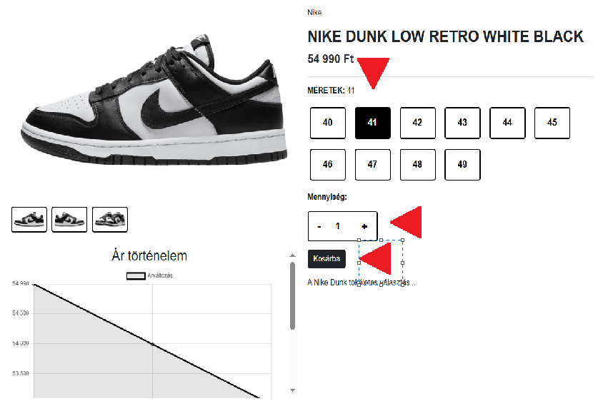

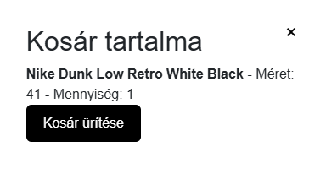

## 3.7 Vásárlás befejezése

* Nyissa meg a kosarát.
* Ellenőrizze a termékeket és a végösszeget.
* Kattintson a „Tovább a fizetéshez” gombra.
* Válassza ki a kívánt fizetési módot:
* Utánvétes fizetés – készpénz vagy bankkártya a futárnál.
* Bankkártyás fizetés – online tranzakció bankkártyával.
* Adja meg a szállítási adatokat.
* Erősítse meg a rendelést.

### A sikeres rendelésről e-mailben kap visszaigazolást.

# 4. Adminisztrátorok számára

* Bejelentkezés az admin felületre
* Nyissa meg a Kicksify adminisztrációs oldalát.
* Adja meg adminisztrátori e-mail címét és jelszavát.
* Kattintson a „Bejelentkezés” gombra.

## 4.2 Termékek kezelése, Cipők feltöltése az adatbázisba

Az adminisztrátorok a cipőket közvetlenül az adatbázisba töltik fel, így az új termékek hozzáadása, módosítása és törlése SQL parancsokkal vagy weboldalon keresztül jogosultságokkal töltik fel.

## 4.3 Új cipő hozzáadása

Az új cipő felviteléhez az adminisztrátor megadja a cikkszámot, márkát, modellt, árat, leírást és a termék képének elérhetőségét. A cipő rögzítését követően a hozzá tartozó méretek és készletek is felvitelre kerülnek.

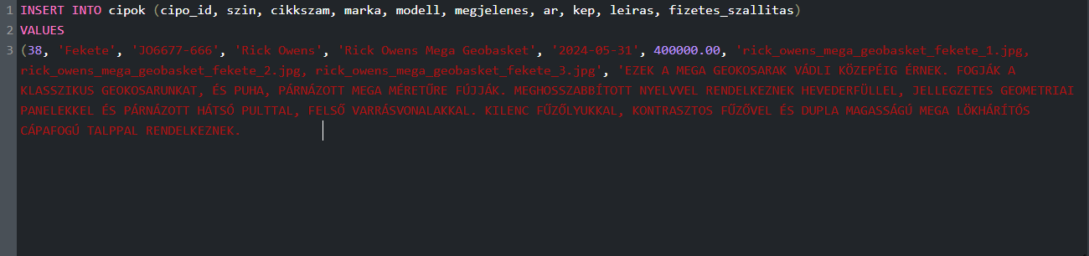

## 4.4 Cipő méretek és készlet kezelése

A cipő méretek és készletek kezelése a meretek és keszlet táblák segítségével történik. A meretek tábla a cipők méreteit tartalmazza, míg a keszlet tábla a készlet mennyiségét kezeli. Az összes adat közvetlenül kapcsolódik a cipőkhöz a cipok táblán keresztül, így az adatbázis egyszerűen karbantartható és bővíthető.

A meretek tábla a cipők méretadatait és azok készletinformációit tárolja. A tábla kapcsolódik a cipok táblához, mivel minden egyes méret egy adott cipőhöz tartozik. A meretek tábla szerkezete az alábbi oszlopokat tartalmazza:

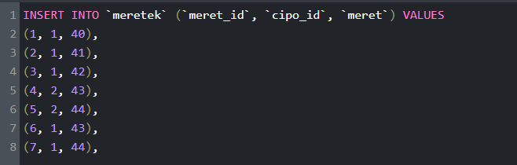

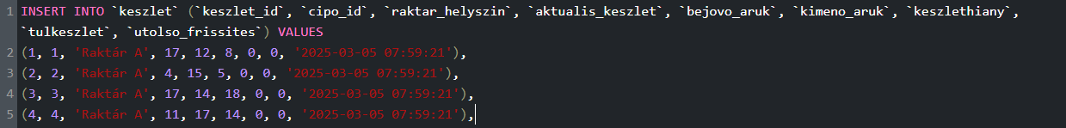

## 4.5 CIPŐK KEZELÉSE A WEBOLDALON KERESZTÜL ADMINISZTRÁTORI JOGOSULTSÁGGAL

A cipők kezelése nemcsak közvetlen SQL adatbázis-parancsokkal történhet, hanem a Kicksify adminisztrációs felületén keresztül is, amennyiben a felhasználó adminisztrátori jogosultságokkal rendelkezik.

Ez a megközelítés lehetővé teszi, hogy az adminisztrátorok gyorsan és hatékonyan kezeljék a cipőket anélkül, hogy mélyebb technikai ismeretekre lenne szükségük az adatbázis szintű parancsokhoz.

## 4.5.1 Bejelentkezés Adminisztrátori Jogosultságokkal

Az adminisztrátorok a Kicksify adminisztrációs felületére történő bejelentkezés után férhetnek hozzá a cipők kezelésére szolgáló funkciókhoz. A bejelentkezés során:

* Az adminisztrátor megadja az adminisztrátori e-mail címét és jelszavát (amelyet a "Felhasználók" szekcióban láthatunk, pl. peter.kovacs@example.com).
* A "Bejelentkezés" gombra kattintva a rendszer ellenőrzi a jogosultságokat, és ha a felhasználó adminisztrátori szerepkörrel rendelkezik (pl. "Adminisztrátor" szerepkör), akkor hozzáférést kap a cipők kezelésére szolgáló szekciókhoz.

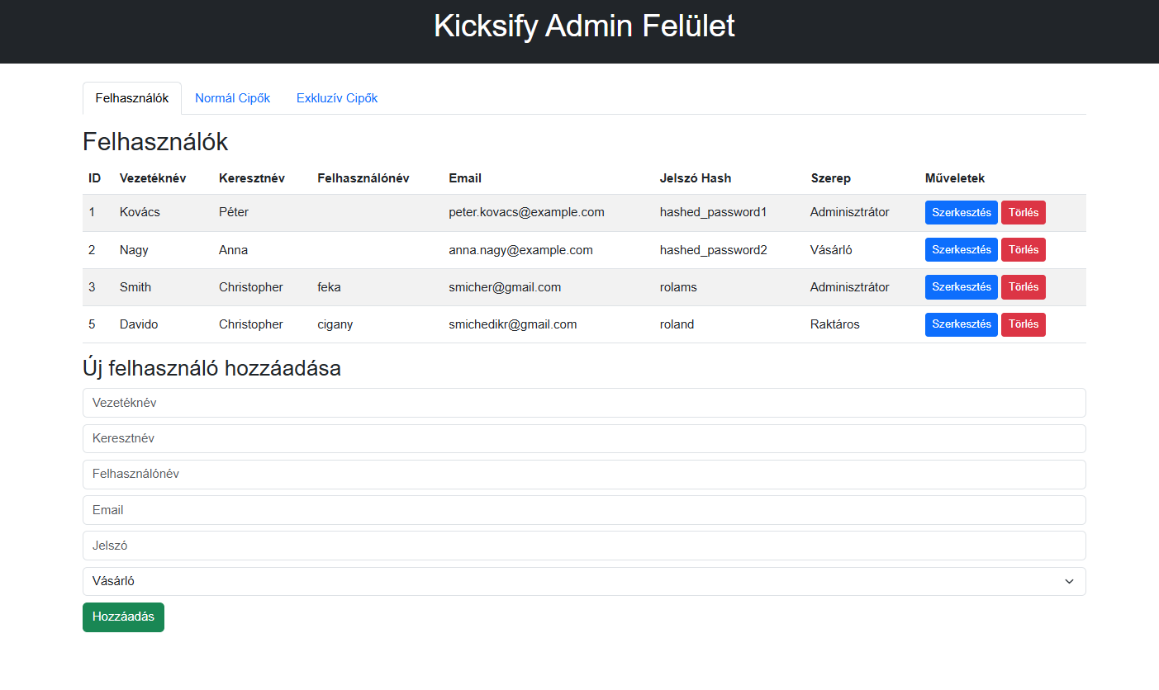

## 4.5.2 Cipők Kezelése a Weboldalon

A weboldalon keresztül történő cipőkezelés a "Normál Cipők" és az "Exkluzív Cipők" szekciókban érhető el. Mindkét szekcióban a cipők listázása táblázatos formában történik, ahol az adminisztrátorok a következő műveleteket végezhetik el:

* **Listázás**: A cipők adatai (pl. ID, Márka, Modell, Ár, Leírás, Képek) egy átlátható táblázatban jelennek meg. Például az "Exkluzív Cipők" szekcióban olyan cipők láthatók, mint a "Jordan Air Jordan 1 Retro High Off-White UNC" vagy a "Nike Air Force 1 Low Tiffany & Co. 1837".
* **Szerkesztés**: Minden cipő mellett található egy "Szerkesztés" gomb (kék színű), amelyre kattintva az adminisztrátor egy űrlapon keresztül módosíthatja a cipő adatait, például:
  + Márka, modell, ár, leírás frissítése.
  + Új képek feltöltése vagy meglévők cseréje.
  + A módosítások mentése után a rendszer automatikusan frissíti az adatbázist.
* **Törlés**: A "Törlés" gomb (piros színű) segítségével az adminisztrátor eltávolíthatja a cipőt az adatbázisból. A törlés előtt a rendszer egy megerősítő üzenetet jelenít meg a véletlen törlések elkerülése érdekében.
* **Új Cipő Hozzáadása**: Az "Új cipő hozzáadása" (vagy "Új exkluzív cipő hozzáadása") gombra kattintva az adminisztrátor egy űrlapot ér el, ahol megadhatja az új cipő adatait:
  + Márka (pl. Nike, Adidas, Jordan).
  + Modell (pl. Nike SB Dunk Low Travis Scott).
  + Ár (pl. 349 990 Ft).
  + Leírás (pl. "Ez a Nike SB Dunk Low szarvasbőr felsőrésszel áll...").
  + Képek feltöltése.
  + A cipő hozzáadása után a méretek és készletek is megadhatók egy külön szekcióban.

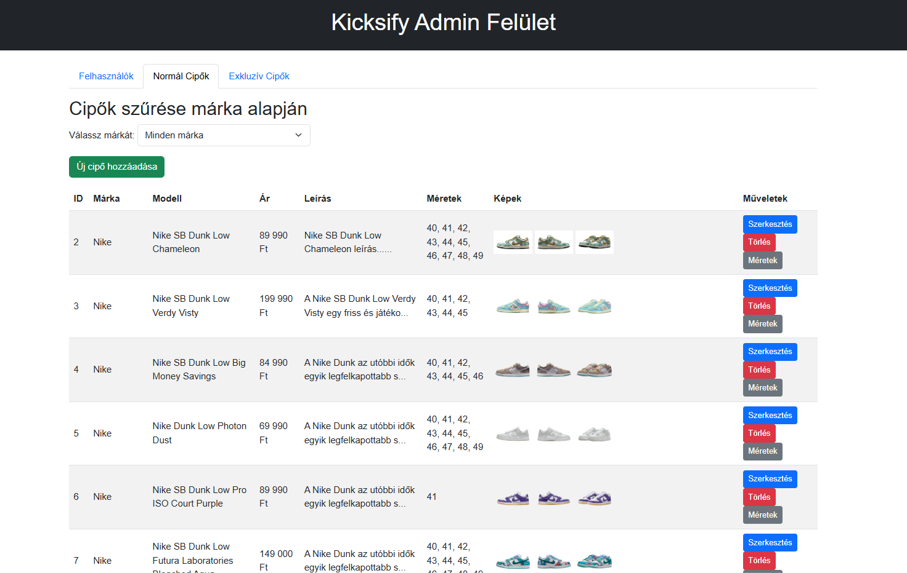

## 4.5.3 Méretek és Készletek Kezelése a Weboldalon

A cipők méreteinek és készleteinek kezelése szintén a weboldalon keresztül történhet. Az adminisztrátor a cipő szerkesztése vagy hozzáadása során egy külön szekcióban adhatja meg a méreteket és a készletet:

* **Méret hozzáadása**: Az adminisztrátor kiválaszthatja a cipő elérhető méreteit (pl. 40, 41, 42, 43, 44, 45, 46) egy legördülő menüből vagy manuális bevitellel.
* **Készlet megadása**: Az adott mérethez tartozó készlet mennyiségét is megadhatja (pl. 5 db a 42-es méretből).
* A méretek és készletek adatai a háttérben az adatbázisban tárolódnak (pl. a meretek vagy exkluziv_cipo_meretek táblákban), de az adminisztrátornak nem kell közvetlenül SQL-parancsokat használnia, mivel a webes felület automatikusan kezeli ezeket a műveleteket.

# 5. A KICKSFY WEBOLDAL ADATBÁZISÁNAK DOKUMENTÁCIÓJA

A Kicksify weboldal adatbázisa egy relációs adatbázis, amely a következő fő táblákat tartalmazza:

felhasznalok (felhasználók adatai, pl. e-mail, szerepkör), cipok és exkluziv_cipok (normál és exkluzív cipők adatai, pl. márka, ár), meretek és exkluziv_cipo_meretek (cipők méretei és készletei), rendelesek (felhasználói rendelések), kosar (kosár tartalma), fizesek (fizetési tranzakciók), szallitok (beszállítók adatai) és szallitasi_termekek (szállítók termékei).

A táblák idegenkulcsokkal kapcsolódnak egymáshoz, például a felhasznalo_id a rendelésekhez, a cipo_id a méretekhez. Az adatbázis támogatja a termékkezelést, rendelésfeldolgozást és felhasználói adminisztrációt, miközben skálázható és konzisztens marad.

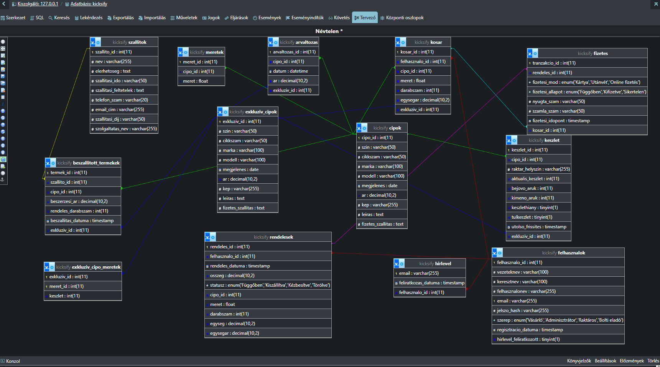

A Kicksify weboldal adatbázisa egy relációs adatbázis, amely több táblát tartalmaz a weboldal működésének támogatására.

A felhasznalok tábla a felhasználók adatait tárolja (pl. felhasznalo_id, email, jelszo_hash, szerep – pl. Adminisztrátor, Vásárló), míg a cipok és exkluziv_cipok táblák a normál és exkluzív cipők adatait rögzítik (pl. cipo_id, marka, modell, ar, leiras).

A méretek és készletek kezelésére a meretek (normál cipőkhöz) és exkluziv_cipo_meretek (exkluzív cipőkhöz) táblák szolgálnak, amelyek a cipo_id vagy exkluziv_id alapján kapcsolódnak a cipőkhöz, és tartalmazzák a meret és keszlet adatokat. A rendelesek tábla a felhasználói rendeléseket (pl. rendeles_id, felhasznalo_id, cipo_id, osszeg, statusz) kezeli, a kosar tábla a kosár tartalmát (pl. kosar_id, felhasznalo_id, cipo_id, darabszam).

A fizesek tábla a fizetési tranzakciókat (pl. tranzakcio_id, rendeles_id, fizesi_mod) rögzíti, a szallitok a beszállítók adatait (pl. szallito_id, nev), a szallitasi_termekek pedig a szállítók termékeit (pl. termek_id, szallito_id, cipo_id) tartalmazza. A táblák idegenkulcsokkal kapcsolódnak (pl. felhasznalo_id a rendelesek-ben, cipo_id a meretek-ben), biztosítva az adatkonzisztenciát és a skálázhatóságot, miközben támogatják a termékkezelést, rendelésfeldolgozást és adminisztrációt.

# 6. Fejlesztői dokumentáció

### 6.1 Az alkalmazott fejlesztői eszközök

A Kicksify fejlesztéséhez az alábbi eszközöket használtam:

* **Programozási nyelvek:**
  + HTML5: Az oldal struktúrájának kialakításához.
  + CSS3: A vizuális dizájn és reszponzivitás biztosításához.
  + JavaScript: Az interaktív elemek (pl. árgrafikon, kosár) implementálásához.
* **Szerveroldali technológia:** PHP (opcionális, az adatbázis-kapcsolatokhoz).
* **Fejlesztői környezet:** Visual Studio Code, kiegészítve Live Server bővítménnyel.
* **Adatbázis-kezelő:** MySQL Workbench az adatbázis tervezéséhez és kezeléséhez.
* **Verziókezelés:** Git és GitHub a forráskód tárolására.
* **Helyi szerver:** XAMPP az oldal teszteléséhez.

# 7. Tesztelési dokumentáció

A Kicksify tesztelése több szinten zajlott, hogy biztosítsuk a rendszer stabilitását és a felhasználói élményt. Az alábbiakban a különböző teszttípusokat részletezem.

### 7.1 Bejelentkezés

* **Teszt:** Helyes e-mail és jelszó megadása.
* **Eredmény:** Sikeres bejelentkezés, üzenet: „Üdvözöljük!”
* **Teszt:** Hibás jelszó megadása.
* **Eredmény:** Hibaüzenet: „Hibás e-mail vagy jelszó.”

### 7.2 kosárba helyezés

* **Teszt:** Létező cipő, elérhető méret, elegendő készlet.
* **Eredmény:** Sikeres hozzáadás, üzenet: „Kosárba helyezve.”
* **Teszt:** Nem létező cipő azonosító.
* **Eredmény:** Hibaüzenet: „A termék nem található.”

### 7.3 adatbázis és weboldal kapcsolata

* **Teszt:** Terméklista lekérdezése az adatbázisból.
* **Eredmény:** A cipők megjelennek az oldalon a helyes árakkal és képekkel.

# 8. Összefoglalás

### 8.1 Önértékelés

A Kicksify weboldal fejlesztése során a kitűzött célok nagy részét sikerült elérni: egy működőképes, felhasználóbarát adminisztrációs felületet és adatbázist hoztunk létre, amely támogatja a cipők kezelését, a rendelések feldolgozását és a felhasználók adminisztrációját.

Az adatbázis szerkezete (pl. felhasznalok, cipok, exkluziv_cipok, rendelesek, kosar) lehetővé tette a normál és exkluzív cipők elkülönített kezelését, ami jelentősen megkönnyítette az adminisztrátorok munkáját. A weboldalon keresztül történő cipőkezelés (hozzáadás, szerkesztés, törlés) is megvalósult, így az adminisztrátorok SQL-parancsok ismerete nélkül is hatékonyan dolgozhatnak.

**Felmerült problémák és megoldások**:

* **Keresés**: A keresési funkció kezdetben lassú volt, mert az adatbázis lekérdezések nem voltak optimalizálva. Ezt indexek hozzáadásával (pl. cipo_id, felhasznalo_id) és a lekérdezések finomhangolásával oldottuk meg, így a keresés jelentősen gyorsabb lett.
* **Kosár**: A kosárban lévő termékek kezelése során problémák adódtak a készletszinkronizációval, például ha egy felhasználó kosarában lévő termék elfogyott. Ezt úgy oldottuk meg, hogy a kosárba helyezéskor ellenőrizzük a készletet, és figyelmeztetést küldünk, ha a termék már nem elérhető.
* **Exkluzív cipők elkülönítése**: Az exkluzív cipőket külön táblában (exkluziv_cipok, exkluziv_cipo_meretek) kezeltük a normál cipőktől (cipok, meretek), mivel az exkluzív termékek speciális kezelést igényeltek (pl. limitált készlet, magasabb ár). Ez a döntés leegyszerűsítette a kezelést és a karbantartást, mivel külön logikát lehetett alkalmazni rájuk.
* **Képek megjelenítése**: A képek megjelenítése során az adatbázis nem kérdezte le megfelelően a képek elérhetőségét (kepek oszlop). Ezt úgy javítottuk ki, hogy a képek URL-jeit helyesen tároltuk az adatbázisban, és a lekérdezéseket módosítottuk, hogy a képek mindig betöltődjenek a táblázatos nézetben.

**Saját fejlődés**:

A projekt során mélyebben megismertem a relációs adatbázisok tervezését és optimalizálását, például az idegenkulcsok és indexek használatát. A webes felület fejlesztése során megtanultam, hogyan lehet intuitív és hatékony adminisztrációs rendszert készíteni, amely SQL-ismeretek nélkül is használható.

Emellett a hibakeresési és problémamegoldási készségeim is jelentősen fejlődtek, különösen az adatbázis-lekérdezések és a készletszinkronizáció terén.

### 8.2 Továbbfejlesztési Lehetőségek

**Nem megvalósult ötletek**:

* **Valós idejű készletfrissítés**: Terveztük, hogy a készlet valós időben frissüljön a weboldalon, például ha egy másik felhasználó megvásárol egy terméket, de ez időhiány miatt nem valósult meg. Ehhez egy WebSocket alapú megoldást kellett volna implementálni.
* **Keresési szűrők bővítése**: A keresési funkciót szerettük volna bővíteni további szűrőkkel (pl. ár szerinti szűrés, szín szerinti szűrés), de ez a funkcionalitás nem fért bele az időkeretbe.

**Jövőbeli ötletek**:

* **Automatizált készletértesítések**: Érdemes lenne egy rendszert bevezetni, amely automatikusan értesíti az adminisztrátorokat, ha egy termék készlete alacsony szintre csökken, így időben újrarendelhetik a termékeket.
* **Felhasználói értékelések és vélemények**: A cipőkhöz kapcsolódó értékelési és kommentelési rendszert lehetne bevezetni, amely a cipok és exkluziv_cipok táblákhoz kapcsolódna egy új velemenyek táblán keresztül.
* **Képek optimalizálása**: A képek betöltési sebességét tovább lehetne javítani egy CDN (Content Delivery Network) használatával, valamint a képek méretének optimalizálásával.
* **Részletesebb statisztikák**: Az adminisztrátorok számára egy statisztikai modult lehetne készíteni, amely a legnépszerűbb cipőket, a rendelési trendeket és a készletforgást mutatja, például a rendelesek tábla adatai alapján.

# 9. FELHASZNÁLT IRODALOM

A Kicksify projekt fejlesztése és dokumentálása során mesterséges intelligencia alapú eszközöket használtunk, amelyek támogatták a technikai megvalósítást, az adatbázis-tervezést, a tesztelési folyamatokat és a dokumentáció elkészítését.

Az alábbiakban felsorolom a felhasznált forrásokat, amelyek kizárólag a ChatGPT és a Grok nevű AI modellektől származnak.

Fontos megjegyezni, hogy bár ezek az eszközök kódokat és szövegeket generáltak számunkra, a kapott kódokat minden esetben átírtuk, hogy megfeleljenek a projekt specifikus követelményeinek és a saját fejlesztési stílusunknak.

* **OpenAI**: ChatGPT. [Online mesterséges intelligencia eszköz] Elérhető: <https://chat.openai.com/> (Utolsó hozzáférés: 2025.03.25.)
* A ChatGPT-t a projekt kezdeti ötletelésére, a webfejlesztési alapok (HTML, CSS, JavaScript) megértésére, valamint a dokumentáció szövegezésének előkészítésére használtuk. Az eszköz által generált kódokat (például kosárkezelési vagy regisztrációs funkciókat) alaposan átdolgoztuk, hogy illeszkedjenek a Kicksify egyedi funkcionalitásához és teljesítménykövetelményeihez.
* **xAI**: Grok 3. [Online mesterséges intelligencia eszköz] Elérhető: xAI belső platform (Utolsó hozzáférés: 2025.03.28.)
* A Grok 3-at, amelyet az xAI fejlesztett, a dokumentáció pontosítására, az adatbázis szerkezetének ellenőrzésére, valamint a tartalomjegyzék és a tesztelési dokumentáció átdolgozására alkalmaztuk. Az általa javasolt kódokat (például SQL-lekérdezések vagy adminisztrátori felület logikája) teljes mértékben átírtuk, hogy megfeleljenek a projekt specifikus adatbázis-sémájának és a saját kódolási szabványainknak.

A ChatGPT és a Grok használata jelentősen felgyorsította a fejlesztési folyamatot, ugyanakkor a generált kódok átalakítása biztosította, hogy a végeredmény egyedi, a projekt céljainak megfelelő és saját munkánkon alapuló legyen.

Az eszközök elsősorban inspirációt és kiindulási pontot nyújtottak, de a végleges implementáció teljes egészében a saját fejlesztői munkánk eredménye.

# 10.önértékelés

Tomi : Adatbázison, ppt, dokumentáción dolgoztam. A vizsga elött nem nagyon ment az adatbázis kapcsolat létrehozása, feltöltése. Sok hibát követtem el mint pl. rosszul töltöttem fel az adatokat, hibások voltak a tábla közötti kapcsolatok, és sok felesleges táblát hoztam létre. Tervel kezdtem bele úgy hittem, hogy helyes lesz de nem volt az. Munkám közben jöttem rá hibákra, és javítottam. PPT és a dokumentáció az nekem nem volt gond. Tanult éveim során sok words és PPT készítettem. Tervem a jövöre az, hogy létrehozzak majd apikat az oldalnak, hogy ne kelljen majd nekem manuálisan feltölteni az adatokat, hanem automatikusan legyen feltöltve.

Chris: Én és Tari készítettük el a frontend részét, valamint a weboldal ötletelését és megvalósítását. A dokumentációt én kezdtem el, de félbehagytam, és végül Tomi fejezte be. A frontendben sokat segített nekem Tari, mert voltak olyan részek, amiket én nem tudtam teljesen megcsinálni, de ő igen – mivel eredetileg ő kezdte el a munkát. Néha nehezen igazodtam ki a dolgokon, és voltak olyan részek, ahol nagyon elakadtam, akár hetekre is. Végül azonban együtt sikerült megcsinálnunk. Szerintem az egyik hibám az volt, hogy voltak olyan részek, amiket túl könnyen feladtam, és nem csináltam végig. Ugyanakkor volt olyan is, amikor nagyon kitartóan próbáltam megkeresni a hibákat. Véleményem szerint a vége felé már ellazultam, és nem dolgoztam annyit. Emellett a kommunikációmon is javítanom kell. Az erősségem szerintem az volt, hogy amikor felmerült egy probléma, akkor próbáltam rá megoldást keresni – még akkor is, ha én nem tudtam megvalósítani, de kerestem rá megoldási lehetőségeket.

Tari: A projekt munka alatt nagyon sok új dologgal találkoztam, rengeteg hibát kellet megoldanom, és nagyon sokat fejlődtem ebben is. A legtöbb előrelépéset a frontendnél érzem, szerintem ott tudtam teljesen kibontakozni, és úgy érzem nagyon sokat fejlődtem azon a területen. A hibáim egyike az, hogy a kommunikáció a csapattal nem volt meg részemről, mindig csináltam az oldalt, de nem mindig beszéltem meg velük mit és hogyan változtattam. A rám bízott feladatokat szerintem nagyon jól elvégeztem, mindig próbáltam méginkább tökéletesebbé tenni, ami sikerült.